Versão 1.0

Dicionário regional brasileiro

Especificação De Caso de Uso:

[UC03] – ABRIR LISTA COMPLETA

|  |  |  |  |
| --- | --- | --- | --- |
| **Controle de Versões** | | | |
| **Versão** | **Data** | **Autor** | **Notas da Revisão** |
| 1.0 | 30/03/2018 | Aléxia Krüger | Criação inicial |
|  |  |  |  |

Sumário

1 Introdução: - 3 -

1.1 Definições e abreviações: - 3 -

2 Atores: - 3 -

3 Casos de Uso: - 3 -

4 Descrição do Caso de Uso: - 4 -

4.1 Atores: - 4 -

5 Condições prévias: - 4 -

6 Condições posteriores: - 4 -

7 Fluxos de Evento: - 4 -

7.1 Fluxo Principal: - 4 -

7.2 Fluxos alternativos [FA]: - 4 -

7.3 Fluxos de exceção [FE]: - 4 -

8 Regras de negócio [RN]: - 4 -

9 Requisitos Especiais [RE]: - 5 -

10 Pontos de Relacionamento [PR]: - 5 -

11 Protótipos de Tela [PRT]: - 5 -

11.1.1 [PRT01] – EXIBIÇÃO DE LISTA COMPLETA - 5 -

12 Referências, Informações Adicionais e Anexos: - 5 -

# Introdução:

Este documento de especificação de casos de uso se refere a uma aplicação móvel que realiza pesquisas de palavras e/ou expressões regionais dos estados brasileiros e exibe o seu significado.

## Definições e abreviações:

|  |  |
| --- | --- |
| TERMO | DESCRIÇÃO |
| APP | Aplicativo ou aplicação móvel |

# Atores:

1. Usuário;
2. Sistema;
3. Moderador.

# Casos de Uso:

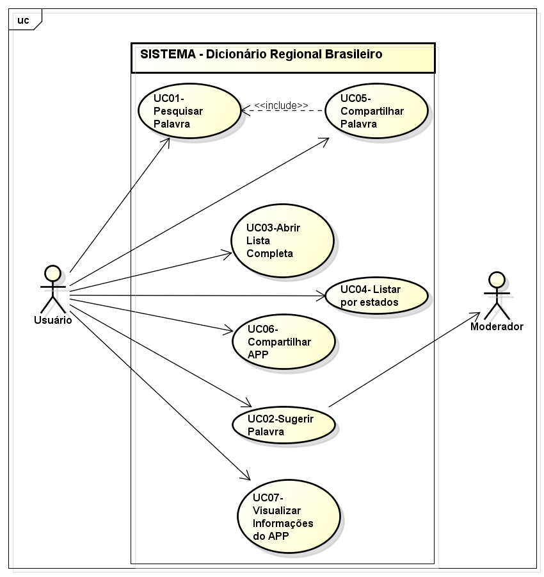

# Descrição do Caso de Uso:

Este caso de uso serve para abrir uma lista que exiba todas as palavras disponíveis para consulta.

## Atores:

**Usuário;**

**Usuário comum (humano).**

**Sistema.**

# Condições prévias:

O aplicativo deve estar iniciado, exibindo qualquer tela.

# Condições posteriores:

Após o fim normal deste Caso de Uso o sistema deverá ter exibido uma lista contendo todas as palavras disponíveis para consulta.

# Fluxos de Evento:

## Fluxo Principal:

1. Usuário clica no menu e em seguida clica no item ‘Lista completa’;
2. O sistema exibe uma tela listando todas as palavras disponíveis para consulta; [PRT01]
3. Fim do caso de uso.

## Fluxos alternativos [FA]:

Não há.

## Fluxos de exceção [FE]:

Não há.

# Regras de negócio [RN]:

Não há.

# Requisitos Especiais [RE]:

Não há.

# Pontos de Relacionamento [PR]:

Não há.

# Protótipos de Tela [PRT]:

### ****[PRT01] – EXIBIÇÃO DE LISTA COMPLETA****

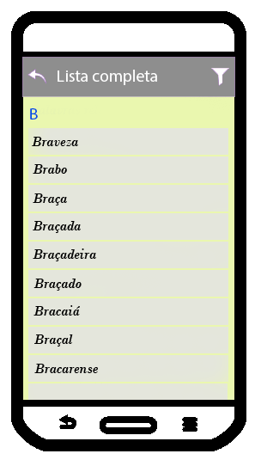

# Referências, Informações Adicionais e Anexos:

Não há.